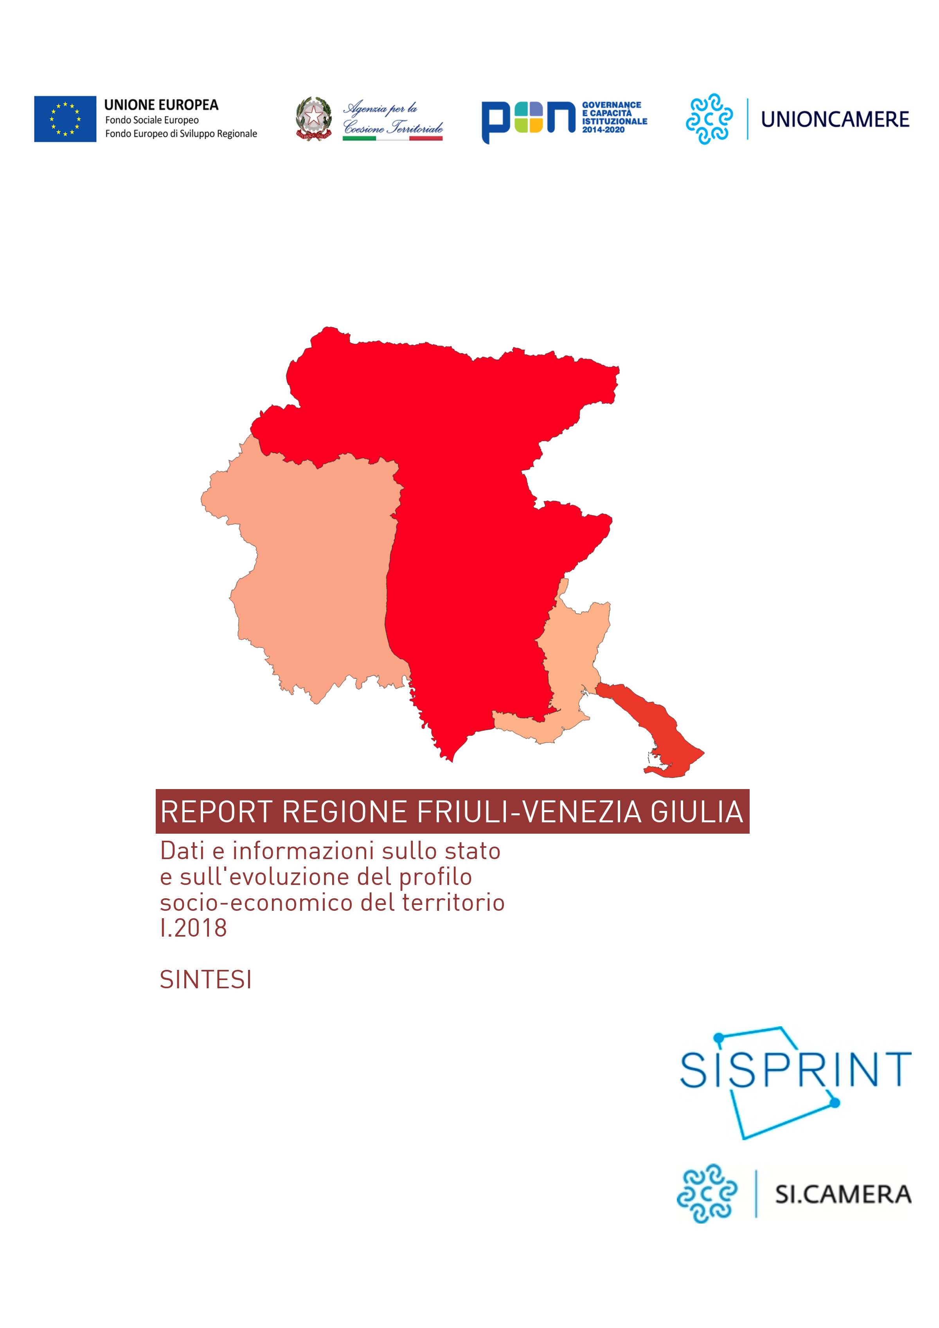

|  |  |
| --- | --- |
| *Invecchiamento demografico*  *Presenza straniera*  *Bassa diffusione imprenditoriale*  *Più imprese rosa*  *Meno imprese giovanili*  *Più imprese straniere*  *Poche società di capitali* | Questa nota di sintesi riguarda il Report sulla regione Friuli Venezia Giulia (FVG) realizzato nell’ambito del Progetto S.I.S.PR.IN.T. Sistema Integrato di Supporto alla Progettazione degli Interventi Territoriali, finanziato dal PON Governance e Capacità istituzionale 2014-2020, di cui Unioncamere è il soggetto beneficiario.  Un progetto che nasce per valorizzare, integrare e analizzare dati a supporto delle politiche di sviluppo; ascoltare le esigenze delle imprese e orientare le risposte delle PA; supportare una progettualità qualificata. Le analisi si basano primariamente sulla valorizzazione del patrimonio di dati del Registro delle imprese delle Camere di commercio e di altre fonti camerali, opportunamente integrato con informazioni e fonti statistiche di cui dispone l’Agenzia per la Coesione Territoriale.  In una visione di insieme, il Friuli Venezia Giulia presenta **diversi punti di debolezza** all’interno del proprio contesto socio-economico. Si tratta in particolare dell’**invecchiamento demografico**: infatti, con riferimento all’indice di vecchiaia, rispetto alla media Italia posta uguale a 100, il valore del FVG è pari a 126,3. Infatti, osservato i valori dei rapporti, l’indice di vecchiaia, dato dal rapporto tra la popolazione di 65 anni e più e la popolazione di 0-14 anni in Friuli Venezia Giulia è pari a 208,8, dimostrandosi oltre 40 punti in più rispetto al dato Italia del 165,3. Tra le province, l’invecchiamento demografico è maggiormente intenso a Trieste, dove tale indice tocca quota 256,2. Seguono Gorizia e Udine con valori tra 210 e 220; infine Pordenone, unica provincia della regione con un indice di vecchiaia inferiore a 200, pari a 169,6.  Il **tasso di natalità** del Friuli Venezia Giulia si attesta **al di sotto della media nazionale** e ripartizionale. Nel 2016, a fronte di un tasso nazionale pari al 7,8 per mille abitanti quello del Friuli scende al 7,0.  Considerando il **tasso di evoluzione totale della popolazione** in Friuli Venezia Giulia, si evidenzia una **flessione nel 2016**, pari al -2,7 per mille abitanti, **più marcata rispetto a quella registrata in Italia (-1,3).**  Si rivela inferiore alla media nazionale anche la **diffusione imprenditoriale**, calcolata come numero di imprese ogni 100 abitanti, il cui numero indice del FVG è pari a 85,0 (Italia=100). In termini assoluti, nel 2017 il numero delle imprese in Friuli Venezia Giulia è ammontato a 103.301, pari a 8,52 ogni 100 abitanti.  Si rivela importante invece il numero delle **imprese femminili, 23.078**,pari al **22,3%** del totale regionale**:** una quota superiore sia alla media del Nord-Est che a quella nazionale. Pur tuttavia, rispetto al 2014, il numero delle imprese femminili ha segnato una variazione negativa pari a -0,9%: in controtendenza rispetto al Nord-Est e a livello Italia.  Dal punto di vista dell’età, invece, la quota di imprese giovanili è inferiore sia alla media del Nord-Est che a quella nazionale: nella regione le imprese guidate da under 35 **corrisponde a 7.581, pari al 7,3%**. Oltretutto, rispetto al 2012, il numero delle imprese giovanili ha segnato una variazione negativa pari a -13,0%: meno accentuata della contrazione nel Nord-Est e più marcata rispetto a livello Italia. Infine, secondo la nazionalità, la regione torna sopra i valori della media del Nord-Est e italiana: il numero delle **imprese straniere corrisponde a 11.870, pari a 11,5%**. A ciò si aggiunge anche l’importante considerazione relativa al fatto che rispetto al 2012, il numero delle imprese straniere ha segnato una variazione positiva pari all’11,0%: meno marcata della variazione del Nord-Est e dell’Italia.  Un altro tema per cui il Friuli Venezia Giulia mostra **performance inferiori alla media nazionale** è quello della **diffusione delle società di capitali**, il cui numero indice (Italia=100) calcolato sulla quota di queste sul totale imprenditoriale è pari a 86,4. I valori assoluti indicano che nella regione sono presenti nel 2017 24.204 società di capitali, di cui quasi la metà, pari a 11.407 nella provincia di Udine. Comunque, tra il 2012 e il 2017 le società di capitali sono aumentate del 6,0%. |

|  |
| --- |
| **Principali indicatori socio-economici per Friuli Venezia Giulia, Nord-Est ed Italia**  *Anni 2016-2017 (numeri indice Italia=100)* |



**ITALIA**

|  |
| --- |
| *\* Prezzi correnti*  *Fonte: Elaborazioni Sisprint su dati Infocamere, Istat e Banca d’Italia* |

|  |  |
| --- | --- |
| *Numero di imprese in riduzione*  *Apertura commerciale*  *Export verso USA e Germania*  *Pil pro capite sopra la media nazionale*  *Crescita economica in rallentamento* | Osservando la demografia di impresa, tra il 2012 e il 2017 il numero delle imprese nella regione si è ridotto del 5%: una contrazione che si rivela più marcata di quella del Nord-Est, considerando anche che nella media nazionale si è assistito ad una stagnazione. Nella provincia di Pordenone si è assistito alla riduzione più marcata, di circa il 6%, anche se nelle altre province le flessioni hanno oscillato tra il -3,6% di Trieste e il -5,0% di Udine.  Nel campo dell’imprenditorialità innovativa, in Friuli Venezia Giulia sono presenti 16,40 start-up innovative ogni 100.000 abitanti: un rapporto minore di quello registrato nel Nord-Est e maggiore rispetto alla media Italia.  Vero punto di forza della regione è la **propensione all’export**, il cui numero indice è pari a 150,6 rispetto sempre alla media nazionale posta uguale a 100. Il valore delle esportazioni ha toccato nel 2017 14,8 miliardi di euro, in aumento del 29,6% negli ultimi cinque anni.  Scende un po’ la quota di vendite verso Paesi aderenti all’euro è scesa dal 42,6% al 40,0%, pur in presenza di una accelerazione nell’ultimo anno (dal 39,4% al 40,0%), essenzialmente ascrivibile alla ripresa economica dell’area.  Gli **Stati Uniti** insieme alla **Germania** rappresentano i principali mercati di sbocco delle merci prodotte sul territorio regionale. I 2 miliardi di euro esportati in ciascuno dei due paesi, infatti, rappresentano il 13,6% delle vendite friulane, arrivando così ad un totale di 4 miliardi complessivi coprendo poco più di **un quarto dell’export regionale**: A ciò si aggiunge anche l’evoluzione registrata nell’ultimo quinquennio (+107,2% verso gli Stati Uniti e +19,2% verso la Germania).  Data la sua rilevanza, la domanda estera contribuisce per buona parte alla ricchezza produttiva del territorio. Non a caso, il Friuli Venezia Giulia si dimostra un’area piuttosto sviluppata: il **Pil pro capite** (in termini nominali) si dimostra superiore alla media nazionale di quasi il 10%, anche se inferiore alla media del Nord-Est.  Dal punto di vista poi del ciclo economico, l’economia della regione, misurata dal Pil a prezzi costanti, ha evidenziato negli ultimi quattro anni andamenti non sempre in linea con quanto riscontrato per l’intero Paese. **Nel 2016 il Pil della regione ha mostrato una dinamica più lenta rispetto alla media nazionale (0,9 contro 1,3%)**, mentre nel 2015 i rapporti di forza si sono invertiti (2,2 contro 1,0%). Situazione di evidente controtendenza è emersa nel 2013, quando l’economia del Friuli è cresciuta dello 0,7% mentre quella italiana si è contratta dell’1,7%. |

|  |
| --- |
| **Andamento del prodotto interno lordo ai prezzi di mercato* in Friuli-Venezia Giulia, nel Nord-Est ed in Italia**  *Anni 2013-2016 (variazioni percentuali)* |



|  |
| --- |
| *\* Valori concatenati con anno di riferimento 2010*  *Fonte: Elaborazioni Sisprint su dati Istat* |

|  |  |
| --- | --- |
| *Bassa disoccupazione*  *Tasso di occupazione sopra la media nazionale*  *Poche sofferenze, anche se maggiori rispetto al 2012*  *Impieghi bancari in flessione* | Altre note positive sono il **tasso di disoccupazione** ben al di s**otto della media nazionale (6,7contro 11,2%)**. In termini assoluti, nel 2017 il numero totale di disoccupati di 15 anni e oltre in Friuli Venezia Giulia è stato pari a 36.400 unità, lo 0,4% in più rispetto al 2012. Si stratta di una variazione in controtendenza rispetto a quella rilevata a livello ripartizionale (-2,9% nel Nord-Est), e molto meno marcata rispetto all’incremento nazionale dell’8% (da quasi 2,7 ad oltre 2,9 milioni).  Il tasso di disoccupazione giovanile, calcolato con riferimento alla popolazione in età 15-29 anni è in riduzione ritornando sui livelli di qualche anno fa: tra il 2012 e il 2017 è stato crescente nei primi 3 anni (passando dal 18,1% al 22,4%), per poi calare successivamente, attestandosi comunque, nel 2017, ad un livello di poco superiore rispetto a quello del 2012 (18,9%).  Il **tasso di occupazione** totale della popolazione in età lavorativa del Friuli Venezia Giulia si dimostra molto superiore al dato medio Italia: nel 2017, è pari al **65,7%**, più di un punto e mezzo al di sotto del 67,4% rilevato nel Nord-Est, ma significativamente al di sopra del 58,0% nazionale**.** Nel 2017 il numero totale di **occupati di 15 anni e oltre del Friuli Venezia Giulia ammonta a 500 mila unità**.  L’andamento del tasso di occupazione della popolazione regionale in età 15-29 tra il 2012 e il 2017 è stato altalenante, con una flessione nel 2013 (dal 37,0% al 34,2%), seguita da una serie diminuzioni di lieve entità e di aumenti, che hanno portato ad un livello inferiore rispetto a quello del 2012 (il 35,8% del 2017, quota comunque lievemente superiore al 35,2% del 2016).  Un aspetto positivo della regione è la no elevata pressione delle sofferenze bancarie: nel 2017 il rapporto percentuale tra le sofferenze bancarie e gli impieghi si è attestato a 13,9, contro valori che salgono a 14,2 per il Nord-Est e a 16,2 per l’intero Paese.  Pur tuttavia, negli ultimi cinque anni, tra il 2012 ed il 2016, il fenomeno delle sofferenze bancarie delle imprese ha mostrato una accelerazione notevole crescendo di circa 10 punti percentuali fino a toccare il valore di 19,2, per poi calare a 13,9 nel 2017.  Nel campo delle relazioni tra banche ed imprese un indicatore molto importante è quello degli impieghi**. In Friuli Venezia Giulia, nel giro di cinque anni, essi sono diminuiti del 20,1%**, evidenziando una tendenza sostanzialmente in linea alla media nazionale(-21,4%). |

